LE NUAGE : des minis boudins pour les gouttes de pluie

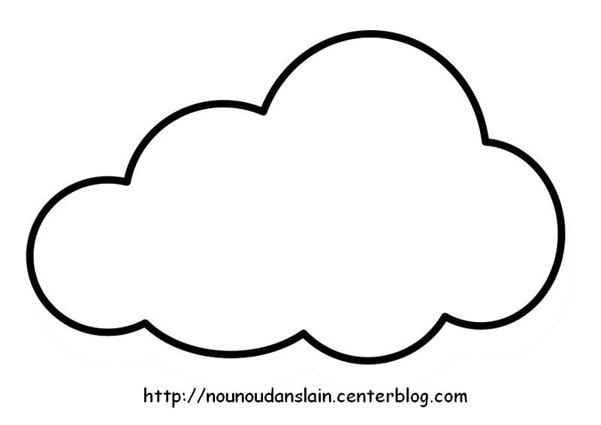

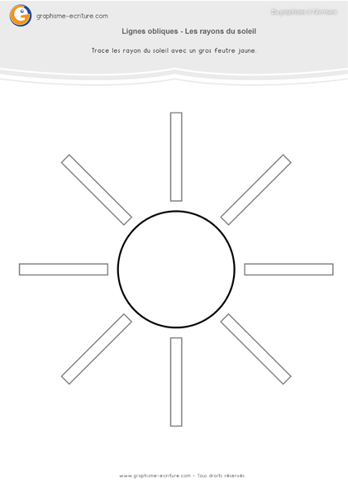

LE SOLEIL

Une grosse boule et des boudins pour les rayons du soleil